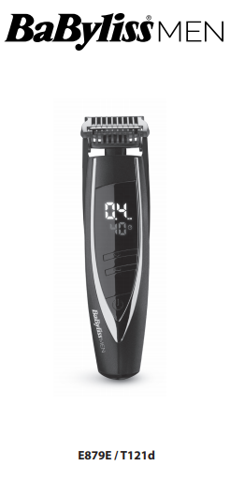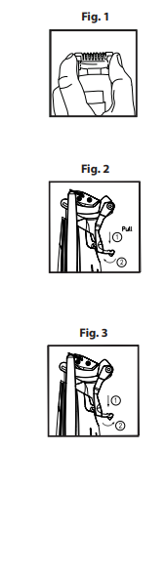  Pull  Obr. 3  Obr. 2  Obr. 1  BABYLISS SARL  99 avenue Aristide Briand  92120 Montrouge - Francúzsko  www.babyliss.com  FAC 2019/07 | SLOVENSKY  ZASTRIHÁVAČ FÚZOV i-STUBBLE E879E  Pred použitím zariadenia si  pozorne prečítajte bezpečnostné pokyny.  Adaptér 3V 1A CA23  NABÍJANIE ZARIADENIA  DÔLEŽITÉ! Používajte iba adaptér dodaný so zariadením.  1. Zasuňte zástrčku do zariadenia a pripojte adaptér. Na displeji LED sa potom zobrazí životnosť batérie a symbol „“ začne blikať, čo znamená, že zariadenie je nabité.  2. Pred prvým použitím zariadenia ho nabíjajte 8 hodín. Uistite sa, že je spotrebič vypnutý.  3. Po úplnom nabití je možné zariadenie používať najmenej 40 minút.  4. Potom ho 90 minút nabíjajte.  Zastrihávač fúzov BaBylissMEN iStubble je vybavený batériami NiMH. Pred prvým použitím zariadenia ho nezabudnite úplne nabiť po dobu 8 hodín bez prerušenia. Toto počiatočné plné nabitie zaručuje optimálny výkon pre rýchle a jednoduché strihanie zakaždým. Maximálna kapacita batérie sa dosiahne až po 3 úplných cykloch nabíjania a vybíjania.  POZNÁMKA : Ak sa na displeji LED zobrazí „Er“ alebo „Lo“, zastavte nabíjanie a skontrolujte, či je vstupné napätie adaptéra 3,6 V 1000 mA.  UCHOVÁVANIE BATÉRIÍ  Aby sa zachovala optimálna kapacita nabíjateľných batérií, zastrihávač by sa mal každých 6 mesiacov úplne vybiť a potom 8 hodín nabíjať.  PREVÁDZKA  Ak chcete zapnúť zastrihávač fúzov i-stubble, stlačte tlačidlo O/I. Na LED displeji sa zobrazí aj zvolená výška strihu a približný zostávajúci čas prevádzky. Po 10 sekundách zhasne modrá kontrolka LED označujúca zostávajúci prevádzkový čas, zatiaľ čo kontrolka LED výšky strihu zostane svietiť, kým motor beží. Keď sa na LED displeji zobrazí približne 5 minút zostávajúceho času, symbol hodín sa zmení na červený a začne blikať. Keď sa na displeji LED zobrazí „00“, znamená to, že zariadenie je potrebné dobiť, hoci môže ešte krátky čas fungovať.  SIEŤOVÁ PREVÁDZKA  Pripojte zariadenie k elektrickej sieti. Odomknite zariadenie a potom stlačením tlačidla 0/1 zapnite zariadenie. Zariadenie je teraz pripravené na použitie.  POUŽÍVANIE NÁSTAVCA  Nástavec umožňuje meniť výšku strihu. Vykonajte niekoľko testov, aby ste zistili svoju ideálnu výšku. Uvedomte si však, že 0,4 mm vytvorí veľmi krátke trojdňové fúzy, zatiaľ čo 1,6 mm vytvorí o niečo dlhší efekt. Možnosť 2 mm+ vám poskytne krátke fúzy.  • Uistite sa, že je nástavec správne umiestnený jemným zatlačením nadol, aby sa zaistilo.  • Pomocou dotykových ovládacích tlačidiel „hore“ a „dole“ nastavte teleskopický nástavec do požadovanej výšky.  • Výška strihu sa na LED displeji zobrazuje v „mm“ – pomocou dotykových ovládacích prvkov si prezrite rôzne možnosti. Zastrihávač má 24 výšok strihu od 0,4 mm do 5,0 mm, ktoré sa zvyšujú po 0,2 mm.  • Vyberte požadovanú výšku. Táto informácia zostane zobrazená na displeji LED. • Stlačením tlačidla napájania zapnite zastrihávač Super Stubble.  PAMÄŤOVÁ FUNKCIA  Tento zastrihávač fúzov má pamäťovú funkciu, ktorá uchováva naposledy zvolenú výšku. Po vypnutí spotrebiča sa nástavec vráti do pôvodnej polohy 0,4 mm. Po opätovnom zapnutí zastrihávača sa nástavec automaticky vráti na poslednú zvolenú výšku.  FUNKCIA ZABLOKOVANIA  • Zastrihávač na strnisko má funkciu uzamknutia, ktorá zabraňuje náhodnej aktivácii všetkých tlačidiel.  • Ak chcete aktivovať zámok, podržte tlačidlo I/O stlačené 2 sekundy, kým sa na displeji nezobrazí odpočítavanie času z 3 na 1. Po dosiahnutí odpočítavania 1 sa zobrazí signál uzamknutia.  • Ak chcete deaktivovať blokovanie, podržte tlačidlo I/O stlačené 2 sekundy, kým sa na displeji nezobrazí odpočítavanie času z 3 na 1 a motor sa nezapne a nespustí. Zámok je teraz deaktivovaný.  • Zámok sa automaticky deaktivuje, keď zariadenie vložíte do nabíjačky.  POUŽÍVANIE ZASTRIHÁVAČA BEZ NÁSTAVCA  • Používanie zastrihávačov bez nástavca je ideálne na definovanie/modelovanie fúzov a tvarovanie kontúr.  • Ak chcete odpojiť nástavec, jemne držte zastrihávač jednou rukou a palcom a ukazovákom zatlačte na oboch stranách nástavca smerom nahor (obr. 1). Otočte nástavec smerom k zadnej časti zariadenia, opatrne ho sklopte a zaistite pod zámkom (obr. 2). Ak chcete odblokovať nástavec, stlačte ho a uvoľnite zo zámku (obr. 3).  ČISTENIE A ÚDRŽBA  • Pravidelne čistite zastrihávač na strnisko, aby ste zachovali jeho vysoký výkon.  • Vypnite spotrebič, a ak je zapojený do siete, vytiahnite napájací kábel.  • Ak chcete odpojiť nástavec, jemne nadvihnite prednú časť nástavca na každej strane, otočte ho smerom k zadnej časti zariadenia a zaistite ho na mieste zaistením na svorke na zadnej strane rukoväte.  • Na odstránenie vlasov a zvyškov použite čistiacu kefku dodanú so zastrihávačom. Na čistenie čepele zastrihávača nepoužívajte ostré predmety.  • Čepele sú odnímateľné na jednoduché čistenie.  • Ak chcete odstrániť čepele, jednou rukou uchopte rukoväť zastrihávača Super Stubble, palec položte pod čepele a zatlačte čepele smerom od rukoväte.  • Jemným fúkaním odstráňte vlasy, ktoré sa nahromadili pod čepeľami.  • Čepele môžete opláchnuť vodou z vodovodu. Po opláchnutí čepelí ich v prípade potreby naolejujte.

